Java Assignment for Semester Two

Topic:

MERL – a movies information app

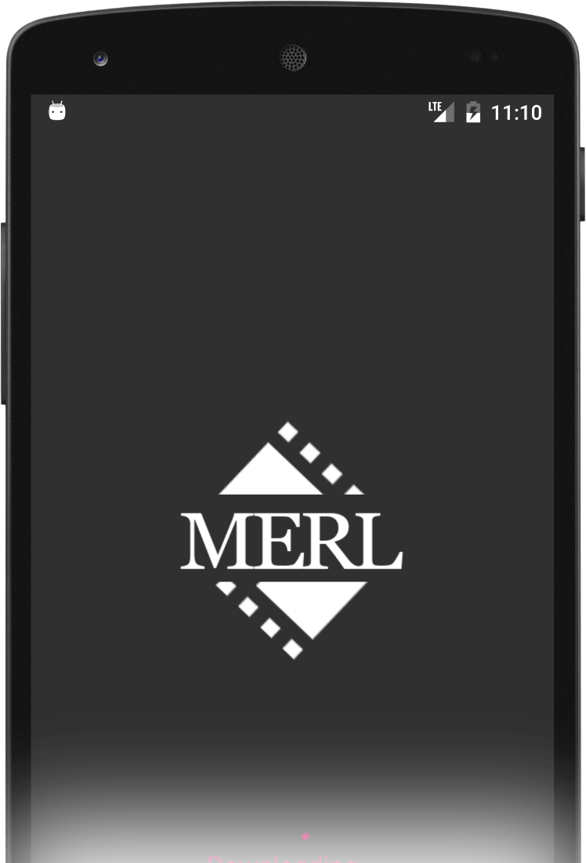

Group:

Member:

Ly Chungphing

Tea Limhoksrun

Vong Mengty



Contents

មាតិការ

1. Introduction
2. Review of Literature
3. Analysis, Design and Implementation
4. Conclusion and Recommendation
5. Appendix A
6. Appendix B
7. References

Chapter 1

Introduction

ក្នុង​សង្គម​នៃ​សម័យថ្ងៃ​នេះ​ ប្រជា​ជន​គ្រប់​រូប​ជា​ទូទៅ​បាន​ផ្ដល់​សារៈ​សំខាន់​ទៅ​លើ​ការ​កំសាន​របស់​ខ្លួន​។ ម្យាង​ទៀត​ដោយ​មាន​ការ​រីក​ចម្រើន​នៃ​ចំនួន​អ្នក​ប្រើ​ប្រាស់ ទូរស័ព្ទ​ឆ្លាត​វៃ​ និង​ចំនួន​អ្នក​ប្រើ​ប្រព័ន្ធអ៊ីនធើណឺត​ ប្រជា​ពលរដ្ថ​ជា​ច្រើន​បាន​ប្រើ​ប្រាស់​សេវា​កម្ម​នានា​​តាម​រយៈ​ ទូរស័ព្ទ​របស់គេ។ ចំណែក​​ឯ​ការ​ចូល​រួម​កំសាន​វិញ​ ក៏​បាន​អភិវឌ្ឍ​ទៅ​តាម​និន្នាការនេះ​ផង​ដែរ។

ប៉ុន្តែ​ទោះ​បី​ជា​មាន​ការ​រីក​ចម្រើន​យ៉ាង​ឆាប់រហ័ស​ ដូច​នេះ​ក្ដី ការ​ផ្សា​ភ្ជាប់​គ្នា​រវាង ភាព​មាន​គុណ​ប្រយោជន៏​ និង​ ភាព​ងាយស្រួល​ក្នុង​ការ​យល់​និង​ប្រើ​ប្រាស់ ត្រូវ​បាន​រីក​ចម្រើន​យឺត​យ៉ាវ​។ ជា​ឧទាហរណ៏​ ការ​ឆែក​មើល​ថា​តើ​ខ្សែ​ភាព​យន្ត​ណា​ខ្លះ​កំពុង​តែ​ចាក់បញ្ចាំង។ ដើម្បី​ឆែក​មើល​ភាព​យន្ត​នេះ​បច្ចុបន្យ​នេះ​ អ្នក​ត្រូវ​ប្រើ​កំព្យូទ័រ​​ ឬ​ទូរស័ព្ទ​របស់​អ្នក រួច​បើក Browser ណា​មួយ​រួច​ចូល​ទៅ​កាន់​ Website របស់​រោង​ភាពយន្ត​នោះ រួច​ Scroll ទំព័រ​នោះ​រហូត​ដល់​ឃើញ​ភាព​យន្ត​ដែល​អ្នក​ចង់​បាន។

វិធី​នេះ​ទោះ​បី​ជាវា​បាន​លទ្ធផល​ដូច​ចង់​បាន​មែន​ អ្នក​ត្រូវ​ប្រើ​ពេលវេលា​ និង​ដំណាក់​កាល​ច្រើន​ដំណាក់​សំរាប់​ កាងារ​មួយ​ដ័​សាមញ្ញ​។ ក្នុង​ខណៈ​ខ្លះ​ទៀត​ រោង​ភាពយន្ត​​បាន​ផ្ដល់​ជូន​នូវ​ App សម្រាប់​ប្រើប្រាស់​ តែ​ជាទូទៅ App ទាំងនោះ​មាន​លក្ខណៈ​មុខ​ងា​រ​មិន​គ្រប់​គ្រាន់​ ឬ​មិន​មាន​ភាព​ងាយ​ស្រួល​ប្រើ​ប្រាស់។

ដោយ​សារ​តែ​មូល​ហេតុ​ទាំង​នេះ​ហើយ​ទើប​ក្រុម​យើង​ខ្ញុំ​បាន​ព្យាយាម​រៀប​ចំ​គម្រោង​ក្នុង​ការ​ផ្ដល់​នូវ​ជម្រើស​មួយ​ទៀត​​ក្នុង​ការ​ ឆែកមើល​ព័ត៌មាន​ទាក់​ទង​នឹង​ខ្សែភាព​យន្ត ដូច​ជា​ឆែក​មើល​ពី​ភាព​យន្ត​កំពង់​បញ្ចាំង ភាពយន្ត​ដែល​ជិត​បញ្ចាំង​ និង​កាល​វិភាគ​នៃ​ការ​បញ្ចាំង​ភាព​យន្ត​នោះ។

Statement of Problem

ដើម្បី​បង្កើន​ភាព​ងាយ​ស្រួល​ក្នុង​ការ​ស្រាវជាវ​ ឆែក​មើល​ភាព​យន្ត​ដែល​អតិថិជន​ចង់​បាន​។​ ដោយ​បង្ហាញ​ព័ត៌មាន​ទាំង​នោះ​ប្រើប្រាស់ ​Graphical User Interface ដែល​ច្បាស់​លាស់​​ ស្អាត​ ហើយងាយ​ស្រួល​ប្រើ។ GUI នេះ​ផង​ដែរ​ត្រូវ​តែ​រៀប​រាង​ឡើង​ដោយ​ តាម​ដាន​ Google Guideline for Material Design ដែល​ជា​ច្បាប់​ចង​ក្រង​ក្នុង​ការ​ Design សម្រាប់​ Product របស់​ Google រួម​ទាំង​ប្រព័ន្ធ​ប្រតិបត្តិ​ការណ៏​ Android ដែល​យើង​បាន​សរសេរ។

លទ្ធផល​ចុង​ក្រោយ​នៃ​គម្រោង​នេះ​​មាន​គោលដៅ​ ជួយ User នូវ​បញ្ហារ​មួយ​ចំនួន​ដូច​ជា​៖

* Internet របស់ទូរស័ព្ទ​ដៃ​ នៅ​ប្រទេស​កម្ពុជា​មិន​មាន​ភាព​ Stable​ ។
* ប្រ​ជា​ពលរដ្ថ​យើង​ ចូល​ចិត្ត​ប្រើ​ទូរស័ព្ទ​ដៃ​ជាង​​កំព្យូទ័រ។
* ការ​ប្រើ​ប្រាស់​មាន​លក្ខណៈ​​ស្មុក​ស្មាញ​ ក្នុង​ការ​ប្រើ​ប្រាស់។
* ការ​ប្រើ​ប្រាស់​ Browser អាច​មាន​បញ្ហា​ផ្នែក Performance

Objectives

គោល​បំណង​របស់​យើង​ គឺ​យក​ព័ត៌មាន​ដ៍​ស្មុកស្មាញ​ទាំង​នេះ​មក​បង្ហាញ​ដោយ​រៀប​រយ ហើយ​នៅ​កៀក​នឹង​ម្រាម​ដៃ​របស់​ User។

ម្យ៉ាង​វិញ​ទៀត​យើង​​ទាញ​យក​ព៏ត៌មាន​ទាំង​នោះ​ទុក​ក្នុង​ System របស់ User។ ដូច​នេះ​ User អាច​មើល​ព័ត៌មាន​ទាំង​នេះ​ទោះ​បី មិន​មាន​ Internet ក៏​ដោយ។

Scope and Limitations

បច្ចុបន្យ​នេះ​ Website របស់​រោង​ភាពយន្ត​​មិន​បាន​ផ្ដល់ API សម្រាប់​ Developer អាច​ទាញ​យក​ទិន្នន័យ​វា​បាន​ទេ។ ដូច​នេះ​ហើយ​ទិន្នន័យ​ទាំង​ឡាយ​ យើង​បាន​អាន​យក​ពី​ Website របស់​ពួក​គេ​តាម Client(ទូរស័ព្ទ)​ តែ​ម្ដង។

ម្យ៉ាង​ទៀត​គម្រោង​នេះ​ ជា​គម្រោង​ដែល​មាន​ទំហំធំ​ ពោលវា​ត្រូវ​ការ​ Database Design មាន​លក្ខណៈ ស្មុក​ស្មាញ​​ដែល​មិន​អាច​បញ្ចប់​ក្នុង​អំឡុង​ពេល​នៃ​ Assignment នេះ​ទេ។ ដូច​គ្នា​នេះ​ដែរ App នេះ​អាច​បង្ហាញ​ទិន្នន័យ​ពី​​ Website ជា​ច្រើន ចូល​មក​ក្នុង​ App តែ​មួយ​ តែ​សម្រាប់​ ​Assignment នេះ​ពួក​យើង​បាន​ជ្រើស​រើស​ Website តែ​មួយ​ទេ​ ព្រោះ​វា​ទាម​ទា Database Schema ងាយ​ស្រួល​ជាង។

Software/Hardware Requirement

For User:

* An Android Phone
* Android Version 5 (Lollipop) and above
* Internet Connection

For Development:

* Android Studio
* Java
* Github for Version Control
* Windows 7,8,10 / MacOS
* JDK 7.1

Review of Literature

ជា​ការ​ចាប់​ផ្ដើម​យើងសូម​រៀប​រាប់ ពី​វិធី​ក្នុង​ការ​ Develop កម្មវិធី​មួយ​ហៅ​ថា​ MVC ដែល​ជា​អក្ស​កាត់​ពី Model View Controller។ ក្នុង​ទ្រឹស្តី​នេះ​យើង​បាន​ចែក​កូដ​ដែល​មាន​តួរ​នាទី​ផ្សេង​គ្នា​ជា​បី Local Package ដាច់​ដោយ​ឡែក​ពីគ្នា​។

ការ​សរសេរ​ Java នៅ​លើ​ Android មាន​លក្ខណៈ​ស្រដៀង​គ្នា​នឹង​ការ​សរសេរ​នៅលើ​ PC ដែរ។ ដោយ​សារ​យើង​ប្រើ​ប្រាស់ Concept OOP និង​ ប្រើប្រាស់ Method មួយ​ចំនួន​ដូច​គ្នា​ ដូច​ជា​ WindowsAdapter, Layout Manager, Component Declaration.

តែ​ផ្ទុយ​ពី​ Swing ឬ AWT, Android ប្រើ​ប្រាស់​វិធី​សរសេរ​ GUI របស់​វា​​ដែល​ប្រើ​ Mark up language សម្រាប់​សម្គាល់​ Structure នៃ​ Layout ដោយ​ប្រើ​ XML។

ខាង​ក្រោម​នេះ​ជា​ Diagram ដែល​យើង​បាន​បង្កើត​ឡើង​ដើម្បី​អោយ​មាន​ភាព​ងាយ​ស្រួល​ក្នុង​ការ​យល់

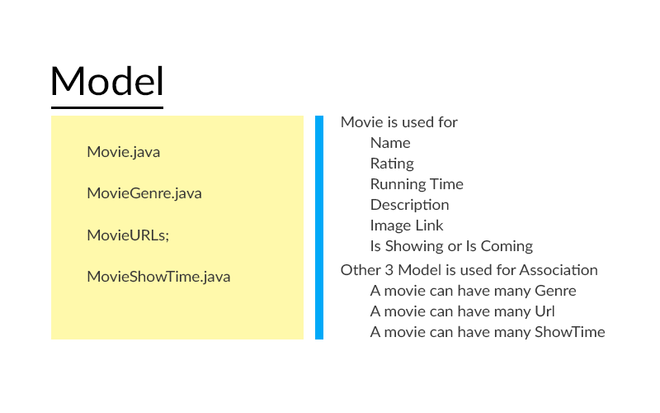*Model Movie មាន​ Contructor​ ដែល​ទទួល​យក​ Arraylist នៃ MovieURl, MovieShowTime, MovieGenre ដូច​នេះ​ Model ទាំង​បី​នេះ​ត្រូវ​តែ​ Implement ជា Serializable ឬ Parcelable ដើម្បី​ Pass ចូល​ Parameter របស់​ Movie Constructor។​

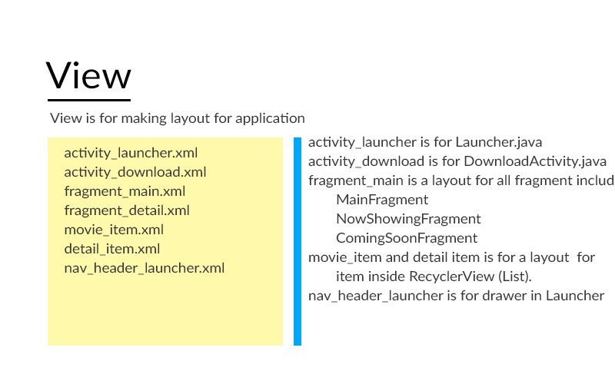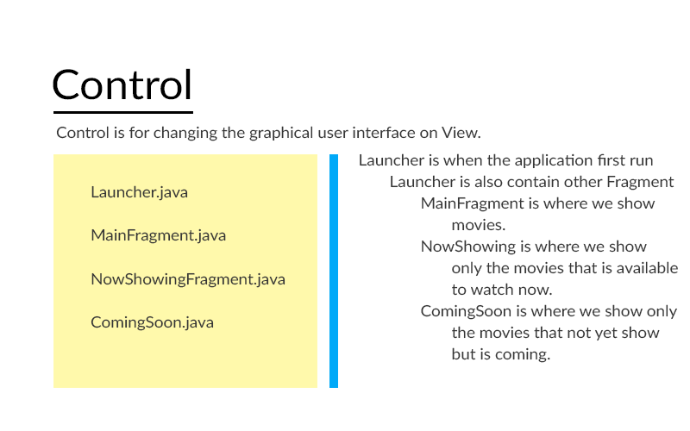

Chapter 3

Analysis, Design and Implementation

សម្រាប់​ Database យើង​បាន​ប្រើ Sqlite3 ដែល​ជា​ Database System តែ​មួយ​គត់​ដែល​ស្គាល់​ក្នុង​ប្រព័ន្ធ​ Android។ Sqlite3 មាន​លក្ខណៈ​ជា​ច្រើ​នដូច​គ្នា​នឹង​ SQL ។

ខាង​ក្រោម​នេះ​ជា​ Database Schema ដែល​ជា​គ្រឺះ​នៃ​ កម្មវិធី​យើង៖

MOVIE(_ID,NAME,RATING,RUNTIME,DESCRIPTION,IS_SHOWING,IS_COMING,IMAGE_LINK)

MOVIE_GENRE(_ID,GENRE,MOVIE_ID)

MOVIE_SHOWTIME(_ID,LEGEND_SHOWTIME,MOVIE_ID)

MOVIE_URL(_ID,LEGEND_DETAIL_URL, MOVIE_ID)

ខាង​ក្រោម​នេះ​ជា​ឧទាហរណ៏​ជាក់​ស្ដែង​ពេល​ប្រើ​ប្រាស់

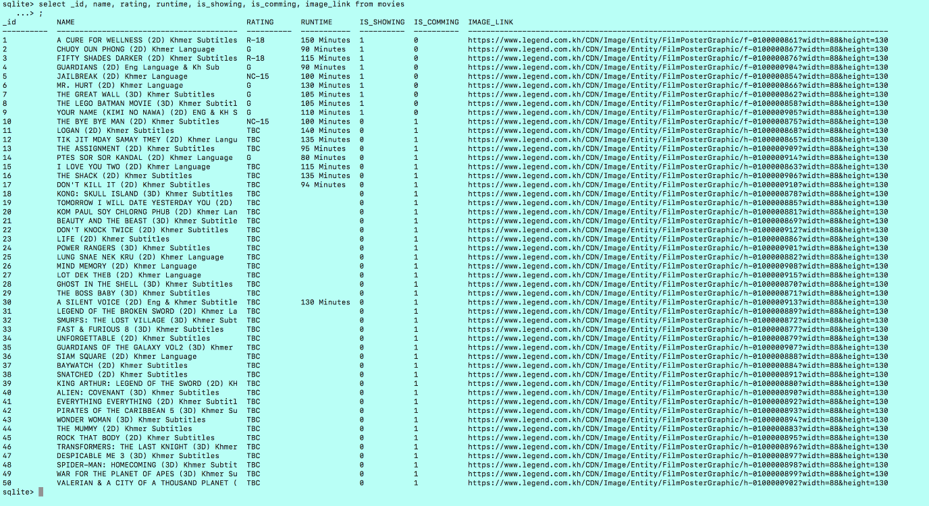

សូម​មើល​ Table សម្រាប់​ Association ក្នុង​ Source Code

​ការ​ទាញ​យក​ទិន្នន័យ​៖ ដូច​ដែល​យើង​បាន​ប្រាប់​ពី​ខាង​លើ​មក​ហើយ​ Website រោងភាពយន្ន​នៅ​ប្រទេស​យើង​មិន​បើក​ API អោយ​ Developer ប្រើប្រាស់​បាន​ឡើយ។ តើ​យើង​ត្រូវ​ទាញ​យក​ទិន្នន័យ​ដោយ​របៀបណា​ទៅ?

JSOUP គឺ​ជា Third-party java library មួយ​ដ៏​មាន​ប្រយោជន៏​។ វា​អនុញ្ញាតិ​អោយ​យើង​អាន​ទិន្ន័យ​ពី​ Website មួយ​ដោយ​ប្រើ Engine នៃ ​Browser របស់​អ្នក​ដើម្បី​ទាញ​យក​ទិន្នន័​យ​ដែល​យើង​ចង់​បាន​ម្តង​មួយៗ។

ឧទាហរណ៏

try{

detail = Jsoup.connect(legendUrl).get();

}catch (IOException e){

e.printStackTrace();

}

runtime = detail.select("body > div.wrapper > section.content > article > div > div > div.description-box > dl > dd:nth-child(4)").text();

if (!detail.select("body > div.wrapper > section.content > article > div > div > div.description-box > dl > dt:nth-child(3)").text().equals("Run Time:")){

runtime = "";

}

rating = detail.select("body > div.wrapper > section.content > article > div > div > div.description-box > dl > dd:nth-child(2)").text();

description = detail.select("body > div.wrapper > section.content > article > div > div > div.description-box > p").text();

trailer_url = detail.select("#trailer").attr("href");

}

ម្យ៉ាង​ទៀត​ដើម្បី​ ងាយស្រួល​ក្នុង​ការ ទាញ​យក​ Link Image រួច​ សរសេរ​កូដ​ដើម្បី​ដាក់​វា​ចូល​ទៅ​ក្នុង Recycler View យើង​បាន​សម្រេច​ចិត្ត​ប្រើ Third-Party Library មួយ​ទៀតឈ្មោះ​ Picasso។ Picasso គឺ​ជា​ Tool មួយ​សម្រាប់​បង្កើត​រូបភាព​រួច​ប្រើ​ប្រាស់​ ដោយ​សរសេរ​កូដ​តែ​មួយ​ជួរ​ប៉ុន្នោះ។

ដើម្បី​ធ្វើ​អោយ​ App របស់​យើង​ Run Offline បាន​នោះ​យើង​ត្រូវ​ទាញ​យក​ទិន្នន័យ​ទុក​ជា​មុន។ តែ​Website Legend ធ្វើ​ការ​ Update ជា​ទៀងទាត់​ ដូច​នេះ​ហើយ​យើង​ត្រូវ​ធ្វើ​ការ​ ទាញ​យក​ទិន្នន័យ​ថ្មី​រាល់​ថ្ងៃ​ថ្មី។

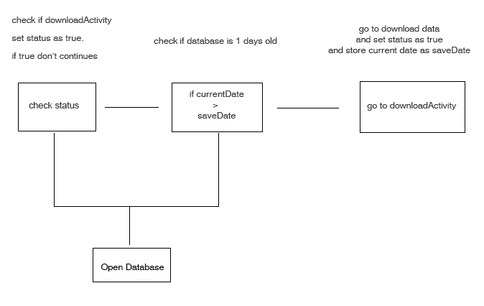

Design

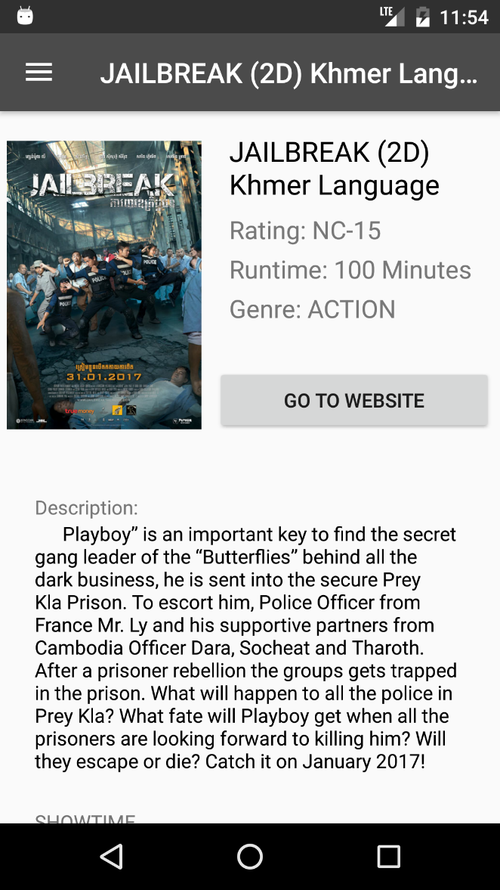​ក្នុង​ការ​ Design Interface យើង​បាន​ជ្រើស​រើស GridLayoutManager សំរាប់ Recycler View (List) ព្រោះ​ជា​ទូទៅ​តារាង​ភាពយន្ត​តែងតែ មាន​ រូបភាព​និង​ឈ្មោះ ជា​ Grid Table។

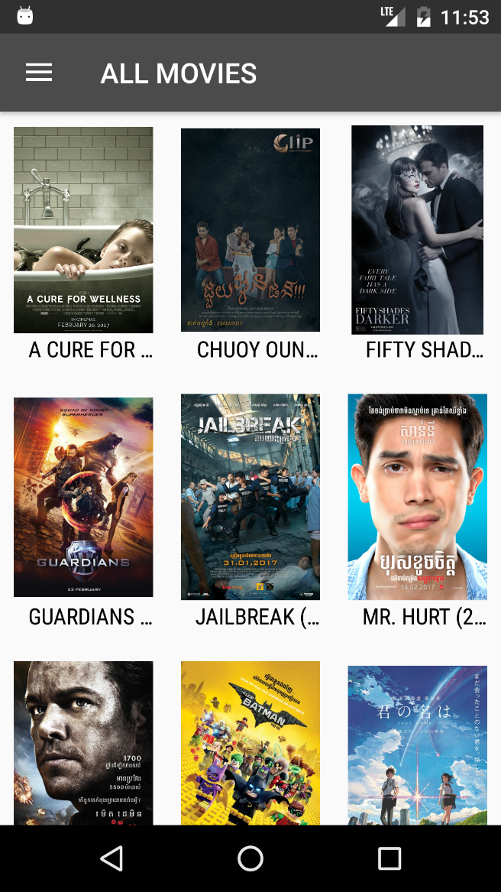

Implementation

ពេល​ដែល​ទាញ​យ​ក​ ទិន្នន័យ ហើយយើង​បញ្ជូល​ទិន្នន័យ​នោះ​ ទៅ​ក្នុង ​Database របស់​យើង។​ រួច​​​ Read Data ទាំង​នោះ​ដើម្បីបង្កើត​ Object Movie សម្រាប់បញ្ចូល​ទៅ​ក្នុង ​Recycler View (List)។

ប្រើ​កូដ​នេះ​សម្រាប់​ប្រៀប​ធៀប​ថ្ងៃ

String timeStamp = new SimpleDateFormat("dd")

.format(Calendar.getInstance().getTime());

SharedPreferences pref = this.getSharedPreferences(PREFERENCES, Context.MODE_PRIVATE);

if (Integer.parseInt(timeStamp) > pref.getInt(PREF_DATABASE_VERSION, 0)){

this.deleteDatabase("movies.db");

Intent intent = new Intent(this, DownloadActivity.class);

//Bundle bundle = new Bundle();

Log.i(TAG, "checkDatabaseVersion: finished. try to open fragment");

startActivity(intent);

finish();

}

ក្នុង​ Fragment ទាំង​៣ របស់​យើង យើង​ប្រើ​ Query ដើម្បី​ទាញ​ទិន្នន័យ​ខុសគ្នា៖

ប្រើ​ Method នេះ​សម្រាប់ All Movie

public ArrayList<Movie> readNameMovie(){

SQLiteDatabase database = open();

Cursor cursor = database.query(

MovieSQLiteHelper.MOVIES_TABLE,

new String[]{ MovieSQLiteHelper.COLUMN_MOVIE_NAME, BaseColumns._ID, MovieSQLiteHelper.COLUMN_MOVIE_IMAGE_LINK},

null, //selection

null, //selectiion args

null, //group by

null, //having

null); //order

ArrayList<Movie> movies = new ArrayList<>();

if (cursor.moveToFirst()){

do {

Movie movie = new Movie(

getIntFromColumnName(cursor, BaseColumns._ID),

getStringFromColumnName(cursor,MovieSQLiteHelper.COLUMN_MOVIE_NAME),

getStringFromColumnName(cursor, MovieSQLiteHelper.COLUMN_MOVIE_IMAGE_LINK));

movies.add(movie);

}while (cursor.moveToNext());

}

cursor.close();

close(database);

return movies;

}

ប្រើ​ Method នេះ​សម្រាប់​ Now Showing

public ArrayList<Movie> readNowShowingMovie(){

SQLiteDatabase database = open();

String whereClause = MovieSQLiteHelper.COLUMN_MOVIE_IS_SHOWING + " = 1";

Cursor cursor = database.query(

MovieSQLiteHelper.MOVIES_TABLE,

new String[]{ MovieSQLiteHelper.COLUMN_MOVIE_NAME, BaseColumns._ID, MovieSQLiteHelper.COLUMN_MOVIE_IMAGE_LINK},

whereClause, //selection

null, //selectiion args

null, //group by

null, //having

null); //order

ArrayList<Movie> movies = new ArrayList<>();

if (cursor.moveToFirst()){

do {

Movie movie = new Movie(

getIntFromColumnName(cursor, BaseColumns._ID),

getStringFromColumnName(cursor,MovieSQLiteHelper.COLUMN_MOVIE_NAME),

getStringFromColumnName(cursor, MovieSQLiteHelper.COLUMN_MOVIE_IMAGE_LINK));

movies.add(movie);

}while (cursor.moveToNext());

}

cursor.close();

close(database);

return movies;

}

ប្រើ​ Method នេះ​សម្រាប់​ Coming Soon

public ArrayList<Movie> readComingSoonMovie(){

SQLiteDatabase database = open();

String whereClause = MovieSQLiteHelper.COLUMN_MOVIE_IS_COMMING + " = 1";

Cursor cursor = database.query(

MovieSQLiteHelper.MOVIES_TABLE,

new String[]{ MovieSQLiteHelper.COLUMN_MOVIE_NAME, BaseColumns._ID, MovieSQLiteHelper.COLUMN_MOVIE_IMAGE_LINK},

whereClause, //selection

null, //selectiion args

null, //group by

null, //having

null); //order

ArrayList<Movie> movies = new ArrayList<>();

if (cursor.moveToFirst()){

do {

Movie movie = new Movie(

getIntFromColumnName(cursor, BaseColumns._ID),

getStringFromColumnName(cursor,MovieSQLiteHelper.COLUMN_MOVIE_NAME),

getStringFromColumnName(cursor, MovieSQLiteHelper.COLUMN_MOVIE_IMAGE_LINK));

movies.add(movie);

}while (cursor.moveToNext());

}

cursor.close();

close(database);

return movies;

}

Chapter 4

Conclusion and Recommendation

បន្ទាប់​ពី​បង្កើត​ App នេះ​បាន​មក​យើង​បាន​​អង្កេត​មើល​នូវ​មុខងារ​និង​អត្ថប្រយោជន៏​នៃ​កម្មវិធីនេះ​។ យើង​បាន​សំរេច​បាន​នូវ​ Objective របស់​យើង​ទាំង​អស់ ក៏​ប៉ុន្តែ​​មុខងារ​ខ្លះ​ដែល​ក្រុម​យើង​ខ្ញុំ​មាន​បំណងចង់ Implement ត្រូវ​បាន​បោះ​បង់​ចោល​ដោយ​សារ​ វា​មាន​លក្ខណៈ ស្មុក​ស្ញាញ​សំរាប់ Design Database និងត្រូវ​ការ​អោយ User download ទិន្នន័យ​ច្រើន។

យ៉ាង​ណា​ឡើយ​ យើង​បាន​សម្រេច​នូវ​ Goal របស់​យើង​ក្នុង​ការ​ជួយ User ឆែក​មើល​​និង​តាម​ដាន​ខ្សែ​ភាព​យន្ត​ដែល​គេ​ចូល​ចិត្ត ដោយ​មាន​ GUI ដ៏​ងាយ​ស្រួល។

ជា​ចុង​បញ្ចប់​យើង​សូម​ណែនាំ​អ្នក​ទាំង​អស់​គ្នា​អោយ សាក​ប្រើ​នូវ​ Third Party Library ដូច​ជា​ JSOUP, និង​ PICASSO ជា​ដើម​ព្រោះ​វាជួយ​សម្រាល​ការងារ​របស់ Developer បាន​យ៉ាង​ច្រើន។

Appendix A

How To

1. 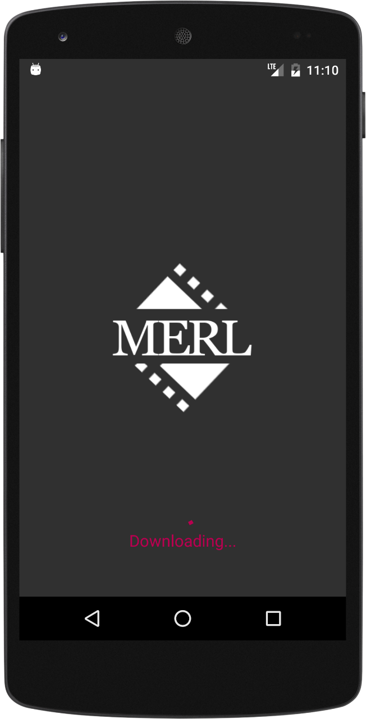បើក​កម្មវិធី​ អ្នក​នឹង​ឃើញ​ផ្ទាំងនេះ៖

អ្នក​ឃើញ​ផ្ទាំង​នេះ​នូវ​ពេល​ដែល​អ្នក​ត្រូវ​ការទាញ​យក​ទិន្នន័យ​ប៉ុន្នោះ។ រ

1. រង​ចាំ​មួយ​នាទី​រហូត​ដល់​វា​ ទាញយក​រួច។
2. ចុច​លើ​ខ្សែ​ភាព​យន្នណា​មួយ

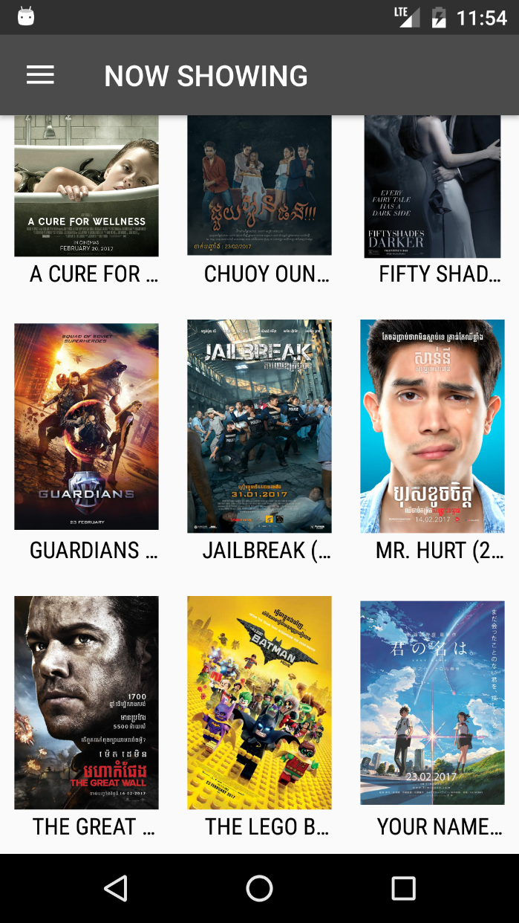

1. 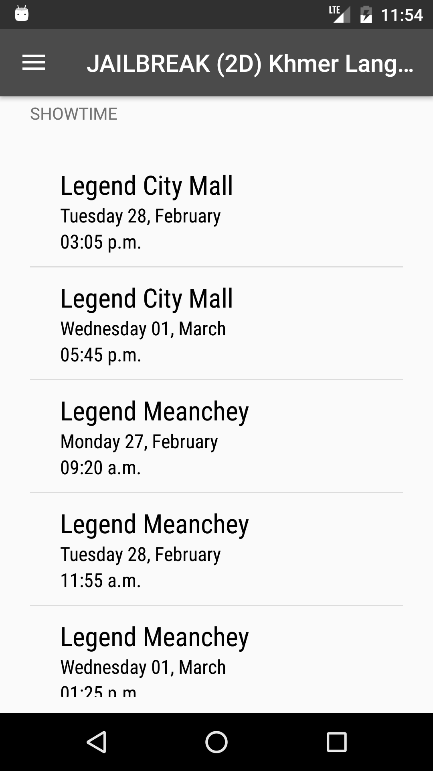មើល​ទិន្នន័យ​ និង​កាល​វិភាគ
2. ប្ដូ​ Tab ដោយអូស​ពី​ខាង​ឆ្វេង

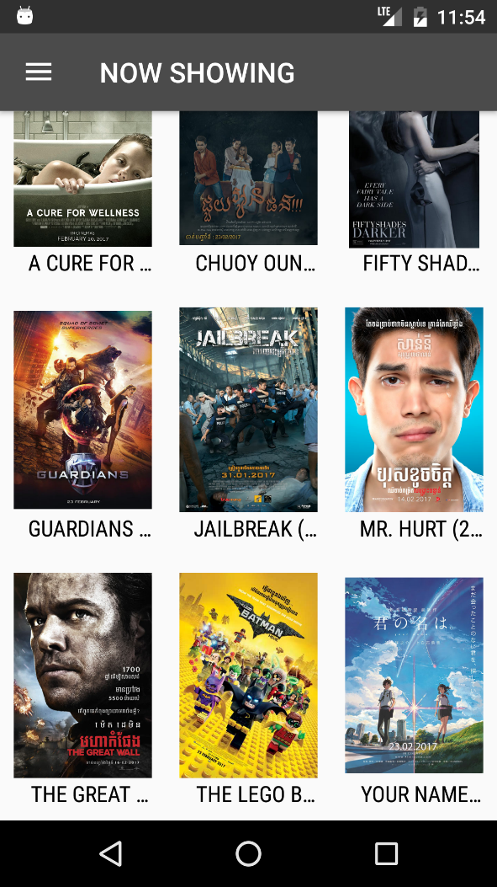​​​ ​

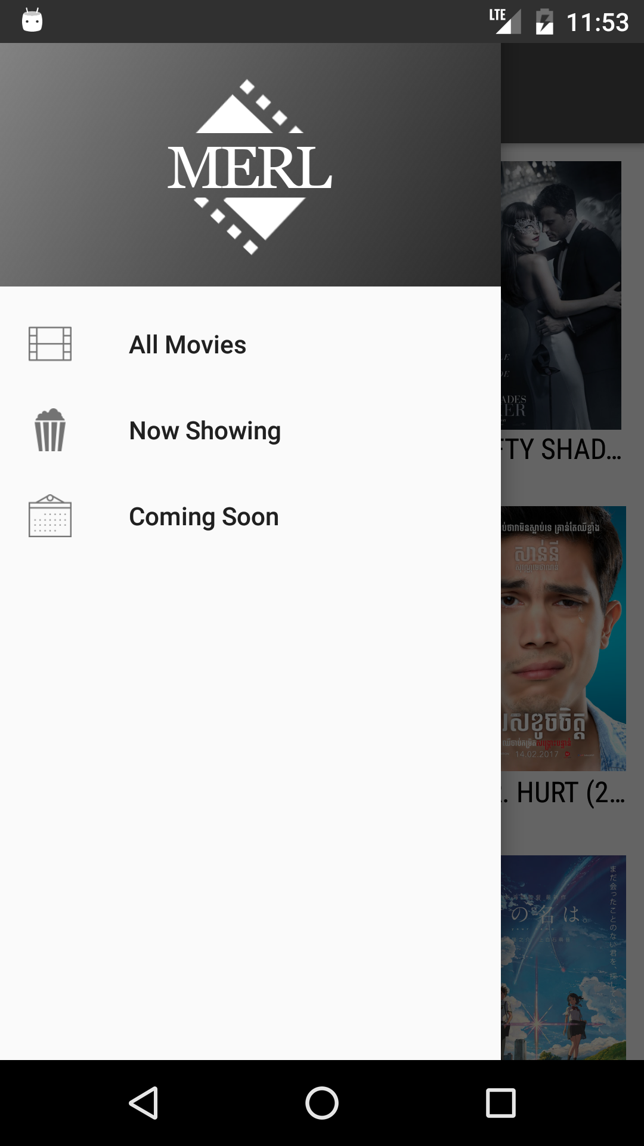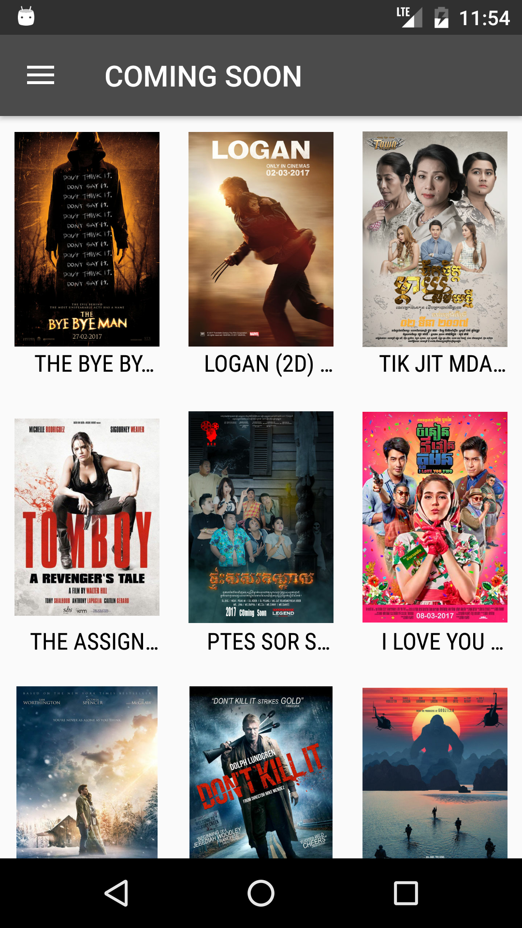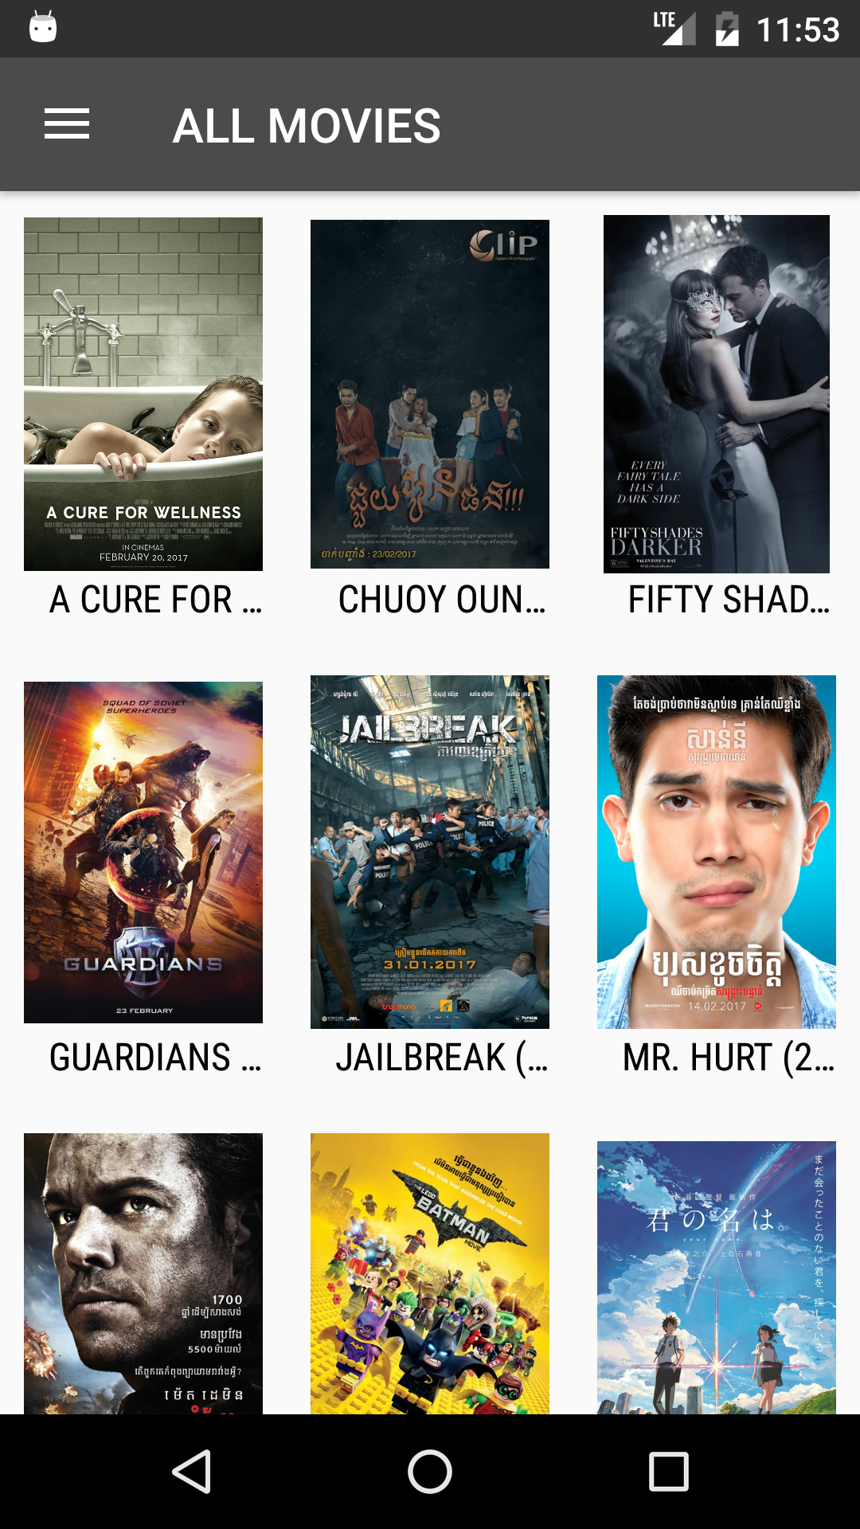

Appendix B

Codes

For Source Code Please Visit Our Github where we continues to update.

<https://github.com/chungphing/JavaAssignmentS2>

References

<https://jsoup.org/>

<http://square.github.io/picasso/>

<https://guides.codepath.com/android/using-the-recyclerview#using-the-recyclerview>

Android Documentation